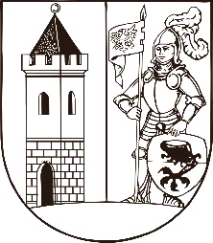
MĚSTO BEZDRUŽICE
ČSA 196, 349 53 Bezdružice

PŘIJATÁ USNESENÍ

ZE 72. JEDNÁNÍ RADY MĚSTA BEZDRUŽICE ZE DNE 04.04.2022

- A. Rada města bere na vědomí:
- Kontrolu usnesení.
- Informace o výsadbě dřevin.

- C. Rada města schvaluje
- Program jednání.
- Dodatek č. 1 ke Smlouvě o dílo č. 841/TD/UC/2021/14 na zhotovení díla „Rekonstrukce MK V Podzámčí a U Tiskárny v Bezdružicích“, který se týká navýšení ceny včetně DPH o 200 771,58 Kč za vícepráce.
- Dohodu o poskytnutí dotace ve výši 570 926 Kč z Programu rozvoje venkova ČR na projekt „Místa k setkávání – náměstí Kryštofa Haranta Bezdružice“ se Státním zemědělským intervenčním fondem, Ve Smečkách 801/33, 110 00 Praha – Nové Město.

………………………………….. ……………………………
Lumír Kadlec Ing. Josef Voříšek
starosta místostarosta

